Мастер-класс для педагогов
СЮЖЕТНО-РОЛЕВЫЕ ИГРЫ
как формы и средства развития социально-коммуникативные качеств
у детей

Лынива Анастасия Владимировна,
воспитатель МАДОУ № 2
г.Ленинск-Кузнецкий

Я рада приветствовать в этом уютном зале вас, уважаемые коллеги, - людей, убежденных в том, что детство – один из лучших периодов человеческой жизни. «Детство – это игра, игра – это детство».

Без игры нет и не может быть полноценного
умственного развития ребенка. Игра – это огромное
светлое окно, через которое в духовный мир
ребенка вливается живительный поток
представлений, понятий. Игра – это искра,
зажигающая огонек пытливости и любознательности”.
В.А. Сухомлинский

Игра – ведущий вид деятельности дошкольника». С этим положением никто не спорит. Но как это реализуется в современной практике? С каждым новым поколением детей меняется игровое пространство детства.
В Федеральных государственных образовательных стандартах дошкольного образования игра рассматривается как важное средство социализации ребенка, его развития.
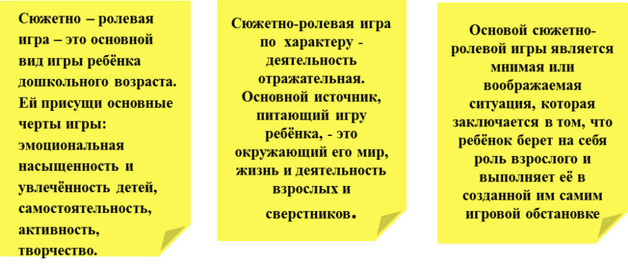
Существуют следующие виды сюжетно-ролевых игр:
1.Игры на бытовые сюжеты: в «дом», «семью», «праздники», «дни рождения». И этих играх большое место занимают игры с куклами, через действия с которыми дети передают то, что знают о своих сверстниках, взрослых, их отношениях.
2. Игры на производственные и общественные темы, в которых отражается труд людей. Для этих игр темы берутся из окружающей жизни (школа, магазин, библиотека, почта, парикмахерская, больница, транспорт (автобус, поезд, самолет, корабль), милиция, пожарные, цирк, театр, зверинец, завод, фабрика, шахта, строительство, колхоз, армия).
3. Игры на героико-патриотические темы, отражающие героические подвиги нашего народа (герои войны, космические полеты и т. д.).
4. Игры на темы литературных произведений, кино, теле- и радиопередач: в «моряков» и «летчиков», в Зайца и Волка, крокодила Гену и Чебурашку (по содержанию мультфильмов), в четырех «танкистов» и собаку (по содержанию кинофильма) и др. В этих играх ребята отражают целые эпизоды из литературных произведений, подражая действиям героев, усваивая их поведение.
5. «Режиссерские» игры, в которых ребенок заставляет говорить, выполнять разнообразные действия кукол. Действует он при этом в двух планах — и за куклу и за себя, направляя все действия. Участники игры заранее продумывают сценарий, в основу которого могут быть положены эпизоды из знакомых сказок, рассказов, или собственной жизни. Дети «учат» кукол кукольного и пальчикового театров, театра игрушек «действовать» в соответствии со взятой на себя ролью, наделяют их литературными или воображаемыми признаками.
Для организации сюжетно-ролевой игры с детьми необходимо следовать следующему алгоритму:
Начальный этап педагогического конструирования (длительной игры — наметки ее сюжета, определение игровых ролей и наполнение их конкретным содержанием)
Ознакомление детей с планом игры и совместная его доработка.(План игры, который разрабатывает воспитатель, может предлагаться детям старшей и подготовительной группы. Воспитатель должен стремиться так вести беседу, чтобы как можно больше привлекать детей к обсуждению плана игры, к разработке содержания ролевых действий)
Создание воображаемой ситуации.(Дошкольники всегда начинают сюжетно-ролевые игры с наделения окружающих предметов переносными значениями: стулья поезд, кустарники граница, бревно корабль и т. Создание воображаемой ситуации — важнейшая основа начала творческой сюжетно-ролевой игры. Чем младше дети, тем у них меньше потребность приблизить игровые предметы к реальным. Дети более старшего возраста нуждаются в оснащении игры предметами, более близкими по их значению к реальным, жизненным)
Распределение ролей. При распределении ролей в длительной сюжетно-ролевой игре воспитатель стремится удовлетворять игровые потребности детей, т. е. каждому дает желаемую роль, предлагает очередность разыгрывания роле, ищет возможности для утверждения положения ребенка в коллективе через игровую роль.
Начало игры. (чтобы вызвать у детей положительное восприятие длительной игры, воспитателю необходимо позаботиться о таком начале игрового действия, в котором бы сразу возникла воображаемая ситуация) Сохранение игровой ситуации. развернутой сюжетно-ролевой игре игровой сюжет естественно и непринужденно развивают сами играющие дети.
Завершение игры. Если игра проходит интересно, захватывая детей волнующими переживаниями, завершение игры, как правило, вызывает у них большое огорчение. Поэтому, разрабатывая план игры, педагог заранее намечает предполагаемую концовку. Во всех случаях необходимо позаботиться о таком окончании игры, которое вызвало бы у детей острое эмоциональное состояние и желание сохранить в жизни коллектива все лучшее, что принесла с собой игра.
- А сейчас мы с вами немного поиграем!
- Давайте рассмотрим и решим несколько педагогических задач:
1 педагогическая задача
Вариант ответа:
Воспитатель: Как ты интересно придумал! Получилась настоящая снегоуборочная машина. Такая машина все дороги легко расчистит от снега. По дороге машины будут ездить. Людям по тротуарам приятно будет ходить.
Задача педагогического руководства: поощрить ребенка за оригинальную игровую задачу и использование предмета-заместителя.
Илья (5лет) повесил через плечо сумку и подошел к воспитателю: «Я вас сфотографирую».
Вопросы: как бы вы продолжили общение с ребенком в игре? Какие бы при этом решили задачи педагогического руководства?
Вариант ответа задачи № 2
Воспитатель: Спасибо. Я сейчас схожу за своей дочкой. Подождете меня?(берет куклу, специально подходит ближе к играющим девочкам, чтобы они слышали разговор.)
- Дочка, нас сейчас фотограф сфотографирует. Давай я тебя причешу. (Обращается к Илье).
А вы спросите, пока я дочку причесываю, может еще кто-то хочет сфотографироваться.
- Давайте рассмотрим в какие сюжетно-ролевые игры играют воспитанники подготовительной группы:
Дом, семья,
Аптека,
Поликлиника, больница, скорая помощь
Детский сад, школа
Дом моды (швейное ателье)
Фотоателье
Салон красоты (парикмахерская)
Магазин
Цирк, зоопарк
Строительство
Библиотека
- Послушайте загадку и отгадайте в какую игру мы с вами будем играть.
Если кашель или грипп,
Или голос Ваш охрип
Если плохо человеку-
Мы торопимся ...(в АПТЕКУ)
Правильно.
- Каждый из вас хоть раз в жизни приобретал препараты в аптеке.
-Что, кроме лекарств и таблеток, можно купить в аптеке? (Витамины, бинты, градусники и т. д.)
-Какие отделы есть в аптеке? (рецептурный, отдел продаж лекарств без рецепта, отдел лекарственных трав, отдел медицинской техники, отдел товаров для малышей)
-Кто работает в аптеке? (Провизор, Фармацевт, водитель по привозу лекарств и т. д.)
Знаете ли вы, чем занимается каждый, кто работает в аптеке?
- Провизор заказывает по телефону или говорит водителю, какие лекарства нужно привезти, принимает заказ, помогает расставить на полочки.
-Водитель принимает заказ и привозит его в аптеку или по заказу доставляет лекарства больным домой.
-Фармацевт- консультант продает лекарства, принимает деньги, отдает сдачу.
Важна ли профессия фармацевт? Почему? (Важна, потому что фармацевт помогает заболевшим людям выбрать нужные лекарства или посоветовать какие-то витамины.)
Кого еще можно увидеть в аптеке? (Покупателей)
Что они делают в аптеке? (Покупатели приходят в аптеку, покупают нужные лекарства или витамины, или средства гигиены, или заказывают лекарства по рецепту врача.)
Практическая часть.
Хотите ли вы устроить аптеку в нашем зале и поиграть? (Да)
Какие роли можно выбрать? (Водитель, фармацевт-консультант, провизор аптеки, посетители - покупатели)
Что нужно нам, чтобы организовать игру? Какие предметы мы возьмем? Куда их поставим? (Дети предлагают, как лучше организовать место для игры, помогают расставлять атрибуты, договариваются о выбранных ролях)
После подготовки места и подбора атрибутов, предлагается разыграть игровые диалоги или придумать сценки для игры самостоятельно и обыграть их с другими детьми.
Рефлексия:
- Понравилось ли вам играть в «Аптеку»? А какое у вас настроение? Выберите соответствующий смайлик.
Итак, как вы заметили, люди играют в любом возрасте.
А для дошкольника игра — это естественное состояние внутреннего мира и внешнего поведения. Основу большинства игр составляет воображение. В игре проявляются интеллект, азарт, активность, организаторские способности. В игре дети на практике познают окружающий мир, учатся счету, письму и многим другим важным умениям, т.е. развиваются социально-коммуникативные качества.

